|  |  |
| --- | --- |
| 大阪の統計トピックス No.19 | （令和5年9月20日掲載） |
| **空港の利用状況　-空の日にちなんで-** | |
| 大阪府総務部統計課 | |

Ⓒ2014 大阪府もずやん

夏休みやシルバーウィーク、どこか旅行に行かれた・行く予定の方もおられるかと思います。ここ数年、コロナ禍によってなかなか行きづらく、久しぶりの旅行の方も多かったのではないでしょうか。

交通手段は電車？　車？　それとも、飛行機でしょうか？

民間航空再開40周年にあたる平成4年（1992年）、より多くの皆様に航空に対するご理解と関心を高めていただくとの趣旨により、9月20日に「空の日」、9月20日～30日に「空の旬間」が設けられました。

そこで、今回は、飛行機にまつわる統計を紹介します！

1. **空港ランキング**

国土交通省航空局では「空港管理状況調書」を作成しており、全国各空港についての着陸回数、乗降客数の他、貨物、郵便の取扱量や航空燃料供給量も見ることができます。その中から、全国の空港の着陸回数と乗降客数について、[令和４年の状況](https://www.mlit.go.jp/koku/content/001625305.xlsx)を見ていきます。



10位までを見てみると、国内線国際線の合計で、着陸回数、乗降客数とも東京国際空港が１位です。大阪国際空港はそれぞれ5位と6位、関西国際空港はどちらも7位となっています。また、貨物・郵便の取扱量で関西国際空港はそれぞれ3位、大阪国際空港は8位と7位でした。

大阪にはもう一つ、八尾空港もあり、着陸回数で20位にランクインしています。全国108空港の中で比較すると、規模が大きいのだなと思いました！

八尾空港は、小型航空機の専用空港で、定期便の就航はありません。チャーター機による飛行等を行っています。（なお、乗降客数はカウントされていません。）



その他、都市圏や、新千歳、那覇等観光地の空港が１0位までに多数ランクインしています。

着陸回数と乗降客数がそれぞれ９位にランクインしている鹿児島空港ですが、[就航路線](https://www.koj-ab.co.jp/flight/routemap.html)を見ると、国内線では本州、四国、九州への路線以外に「種子島、屋久島、奄美大島、喜界島、徳之島、沖永良部、与論、沖縄(那覇)」（以上、記載まま）とあり、離島便が多いようです。

鹿児島空港は、観光と、地域の人々の足、両方で、大きな役割を果たしているようです。

1. **社会の動きと大阪の空港**

　次に、社会の動きが大阪の空港利用状況に与える影響について見ていきたいと思います。

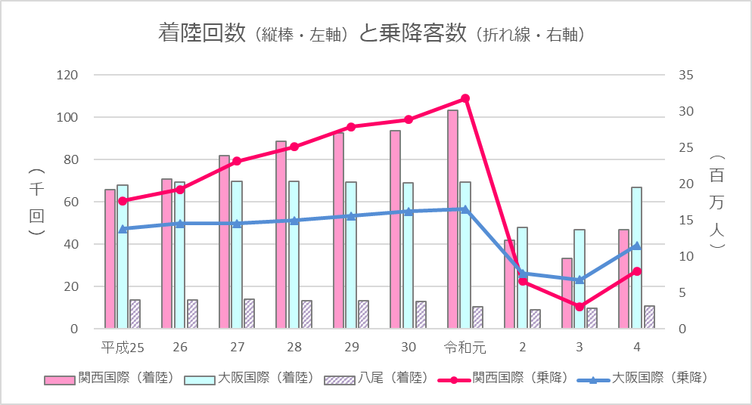

出典：国土交通省「空港管理状況調書」

このグラフは「空港管理状況調書」の平成25年～令和4年の着陸回数・乗降客数をグラフ化したものです。縦棒が着陸回数、折れ線が乗降客数を表しています。

このグラフからは、令和元年まではインバウンドや格安航空会社の参入で利用が増加傾向だったものが、コロナ禍で急激に落ち込んでいることがわかります。



特に、国際線を有している関西国際空港では、令和元年と令和３年を比較すると、着陸回数で103,417回から33,316回と約67.8％減少、乗降客数で31,807,820人から3,067,278人と約90.4％減少しました。令和4年は回復の兆しが見て取れ、着陸回数が46,828回（令和3年比約40.6％増）、乗降客数が7,939,885人（同約158.9％増）となっています。

（なお、[大阪府統計年鑑](https://www.pref.osaka.lg.jp/toukei/nenkan/index.html)では「空港別航空輸送量」という項目で「航空管理状況調書」から大阪国際空港と関西国際空港の着陸回数、乗降客数等を掲載しています。）



また、2025年大阪・関西万博に向けた「空飛ぶクルマ」実用化への動きが活発になっています。

大阪府内では、大阪港地区（中央突堤）、大阪城東部地区（森之宮）、桜島地区（USJ南部）が会場外ポートの[候補地](https://www.pref.osaka.lg.jp/hodo/index.php?site=fumin&pageId=47143)となるそうです。楽しみですね！

　**【Ｌｅｔ’ｓ！】統計課からのお知らせ**

住宅・土地統計調査に御回答をお願いします！





　住宅・土地統計調査は、統計法に基づき実施する国の重要な統計調査です。調査結果は、耐震や防災を中心とした都市計画づくりなど、私たちの暮らしと住まいに関する計画や

施策の基礎資料として幅広く利用されています。無作為に選ばれた世帯に9月下旬から

調査書類の配布に伺います。詳しくは[こちらのページ](https://www.pref.osaka.lg.jp/toukei/jutyo/r5jutyo.html)をご覧ください。

[大阪府統計課へのお問合せ ｜ 大阪府行政オンラインシステム (task-asp.net)](https://lgpos.task-asp.net/cu/270008/ea/residents/procedures/apply/45221c5f-33e7-4546-94d1-3ccf5e4f55ba/start)

大阪府総務部統計課分析・利活用促進グループ　☎06-6210-9196



